**Отчет о проделанной работе**

**педагога-инноватора Валюк Светланы Петровны**

Воспитание гражданина – это многогранный процесс, в основе которого лежит целый комплекс задач, которые необходимо решить учителю: воспитание любви и преданности семье, родному дому, гимназии, городу, стране; формирование бережного отношения к природе и всему живому на земле; воспитание уважения к людям своей страны и её защитникам; развитие интереса к общественной жизни, к народным традициям и обычаям.

Многое связывает человека с местом, где он родился и вырос. Родной край, его люди, природа, пройдя через сознание, становятся частью человеческой судьбы. Где бы мы ни жили, на каком бы языке ни говорили, Беларусь — наша общая, большая, единственная Отчизна. Однако у каждого из нас есть еще и свой, милый сердцу уголок земли, где он увидел свет солнца, сделал первые шаги, получил путевку в жизнь. Это место — город или деревня — несравним ни с чем другим. Это наш порог жизни, Малая Родина. И чем больше положительных эмоций получит ребёнок при соприкосновении с новым, тем крепче у него сформируется правильная гражданская позиция.

В гражданско-патриотическом воспитании экскурсии играют особую роль. Благодаря им, дети ближе узнают историю своей страны, культуру своего народа, его обычаи и традиции. Экскурсии расширяют кругозор детей, наглядно демонстрируют достижения техники, строительства, помогают школьникам ощутить себя частью природного, культурного, социального пространства.

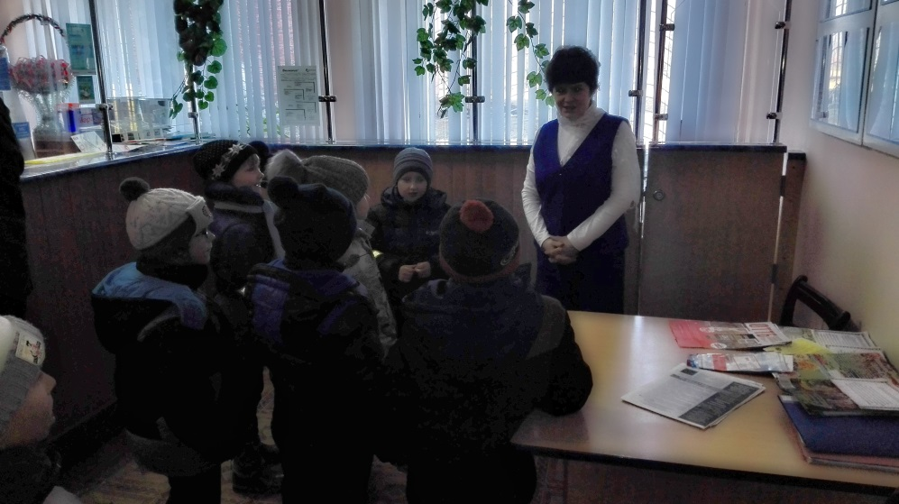Так с учащимися 2 класса мы провели экскурсию в почтовое отделение агрогородка Князево. В увлекательной беседе заведующая почтовым отделением рассказала об услугах, оказываемых населению, продемонстрировала продукцию, которую можно приобрести.

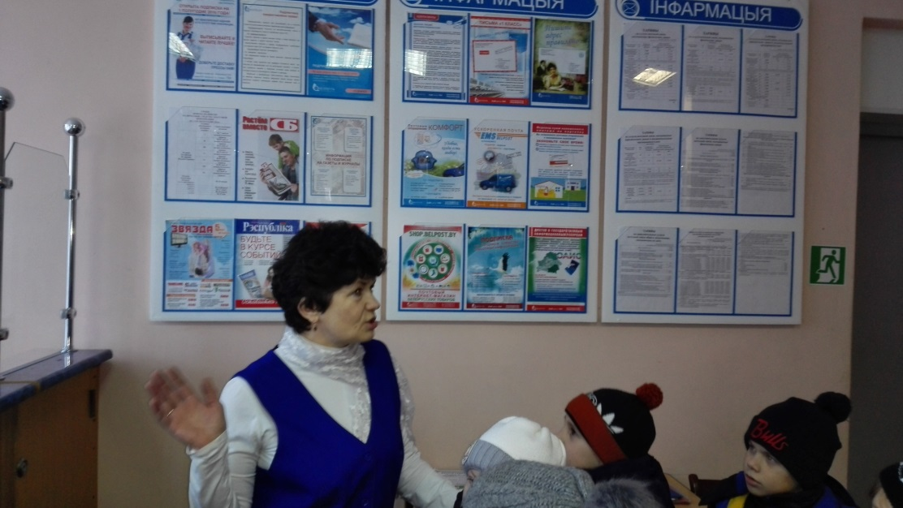

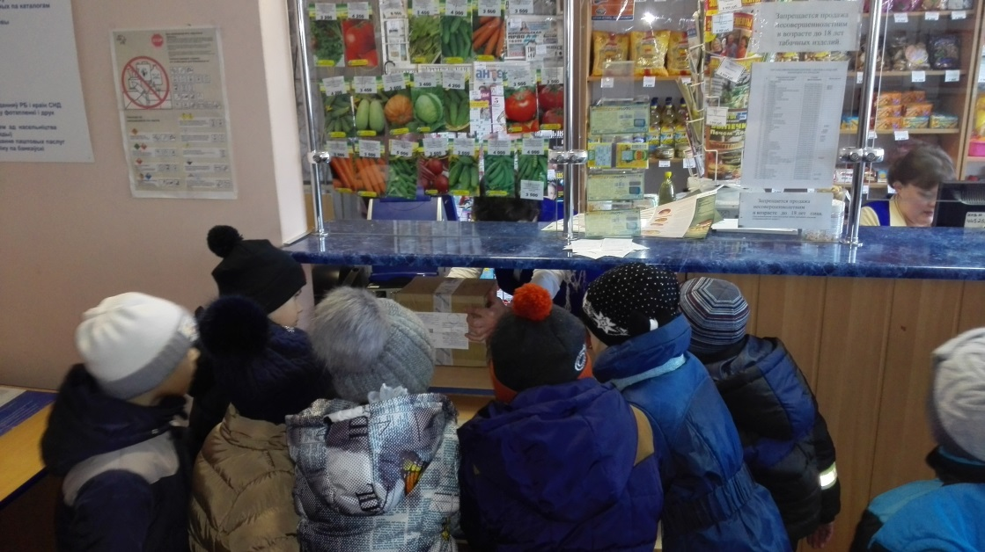

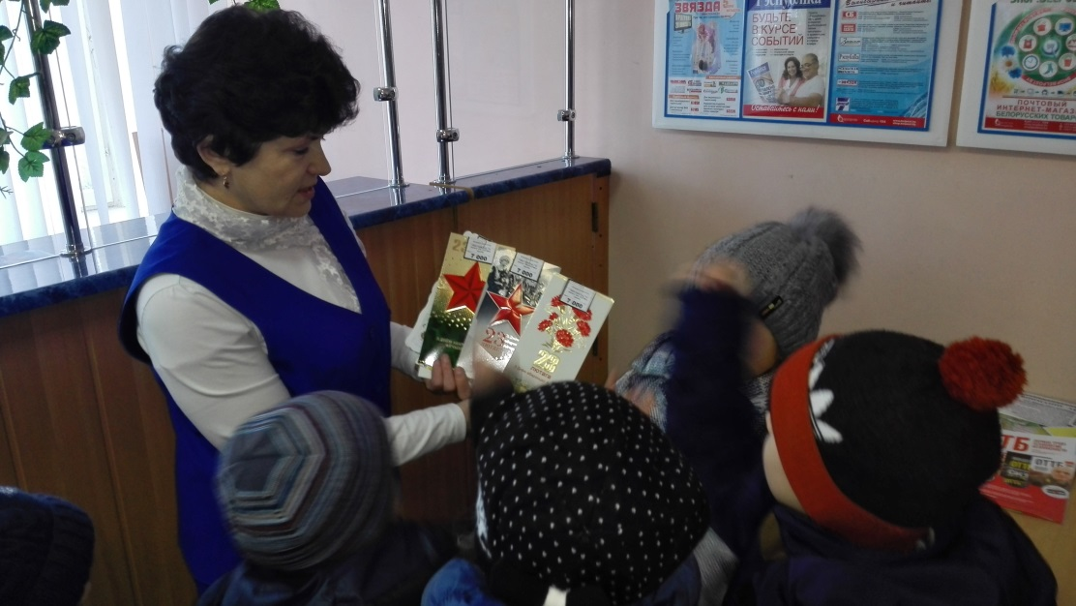

Во время экскурсии в Кремяницкий сельский совет, дети узнали о роли сельского совета в жизни местных жителей и их родителей. Посмотрели награды, полученные жителями сельского совета на различных соревнованиях.

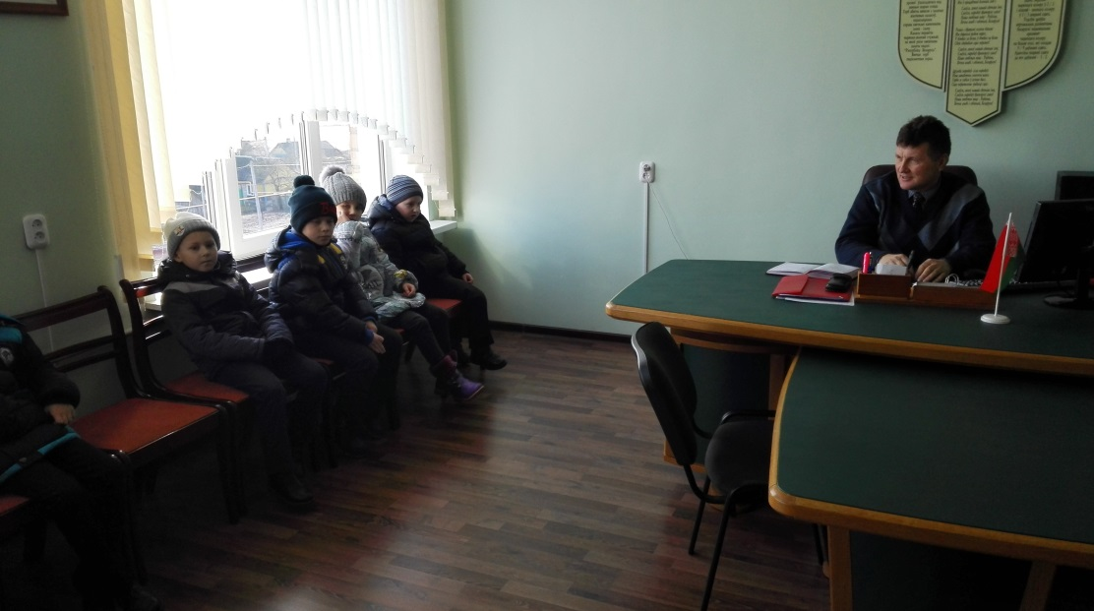

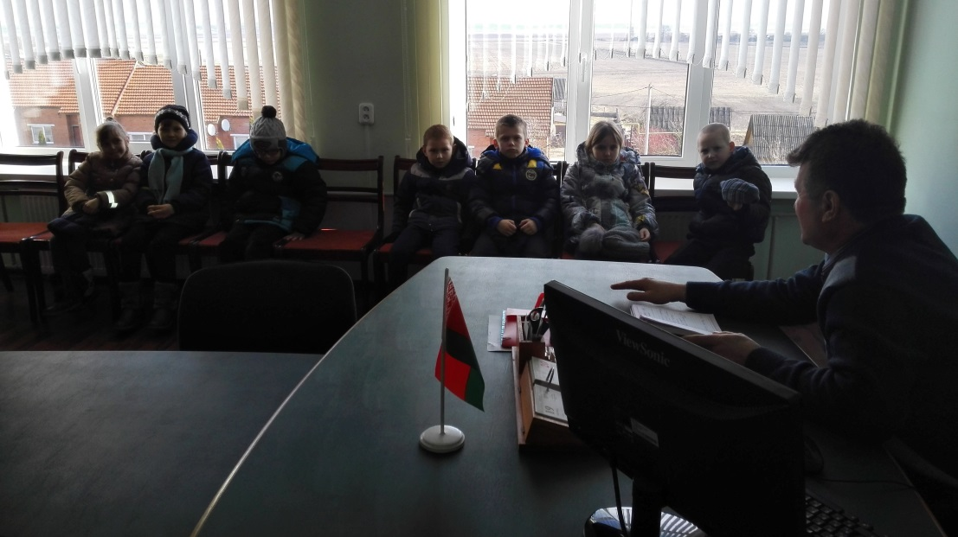

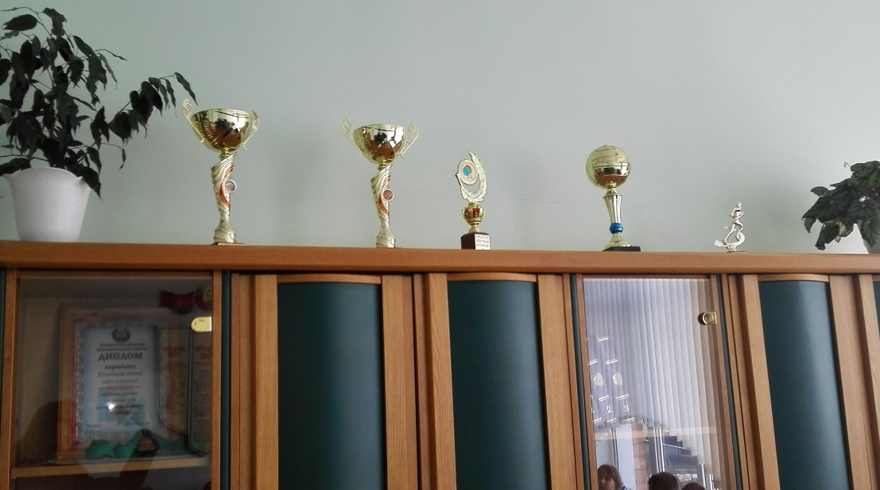

Экскурсия в историко-краеведческий музей “Светоч” СШ №3 г.п.Зельва вызвала много положительных эмоций у детей.

Посещение Волковысского военно-исторического музея имени П.И.Багратиона оставило заметный след. Дети ещё долго обсуждали то, что увидели и услышали во время экскурсии.

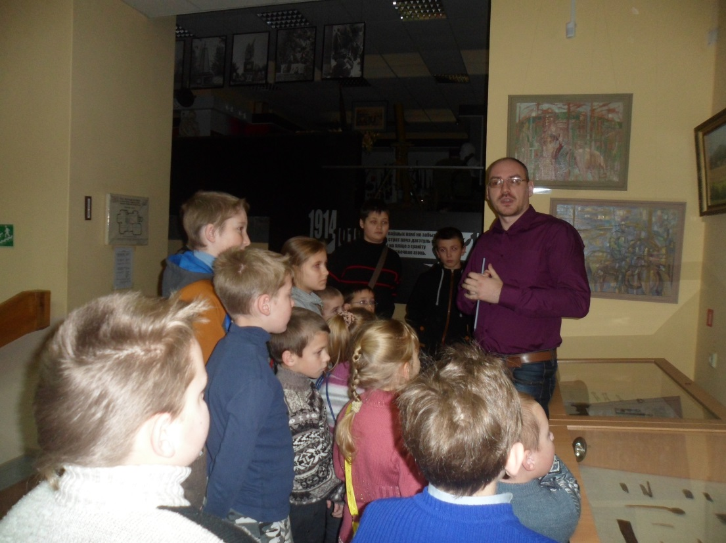

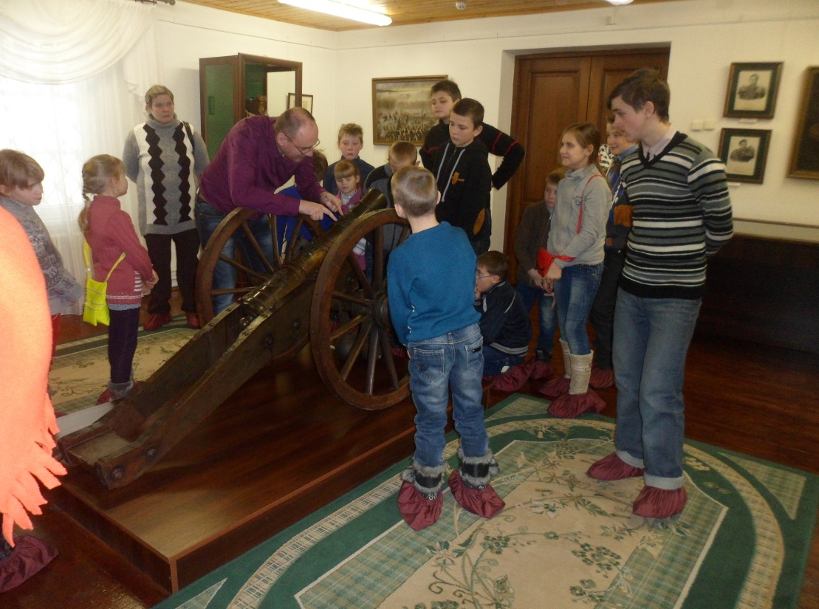

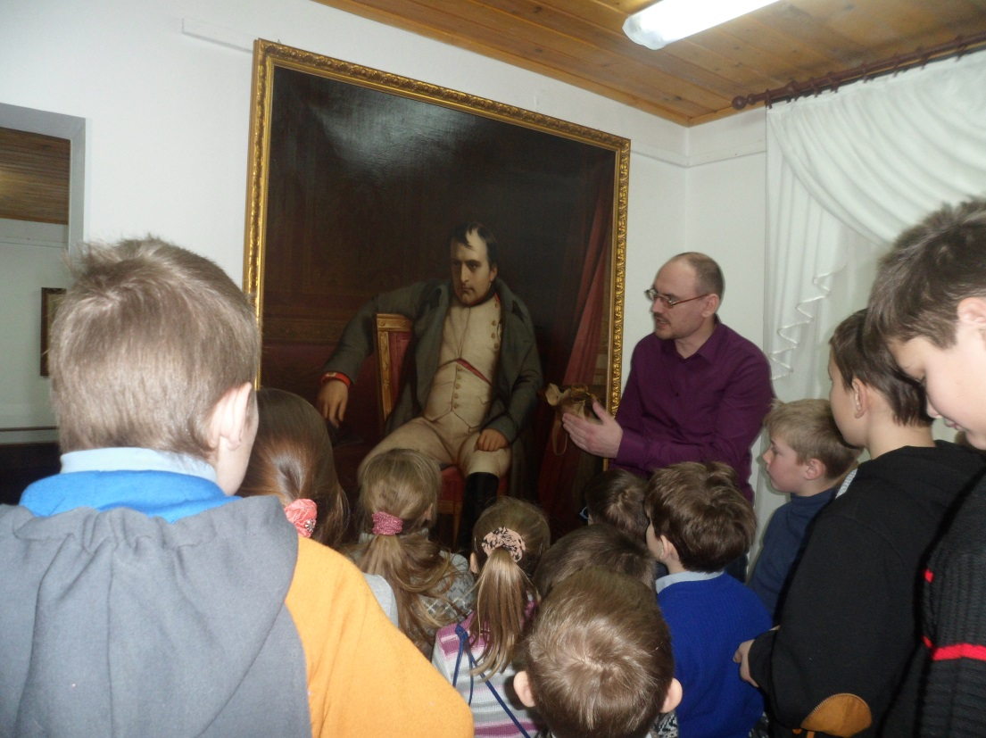

Во время экскурсии в историко-краеведческий музей ГУО “Князевская гимназия” дети посетили выставку, посвящённую 35-летнему юбилею школы. Они смогли увидеть школу такой, в которой учились их родители.

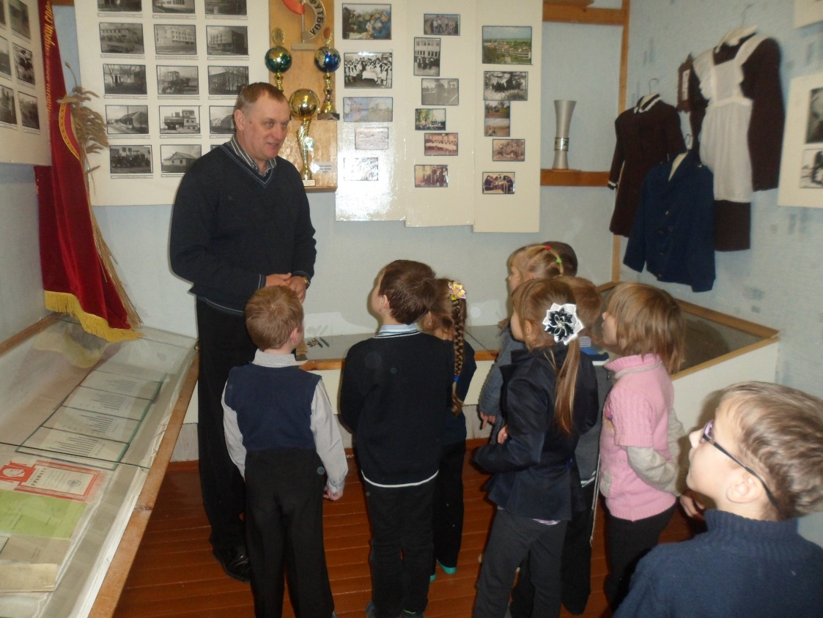

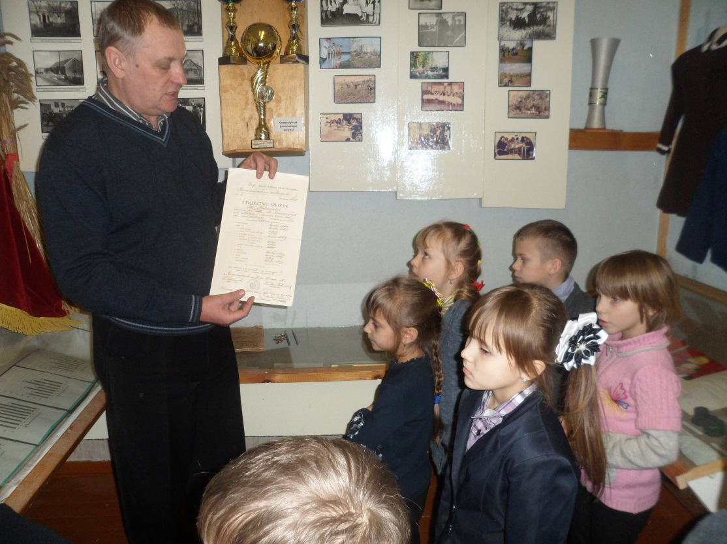

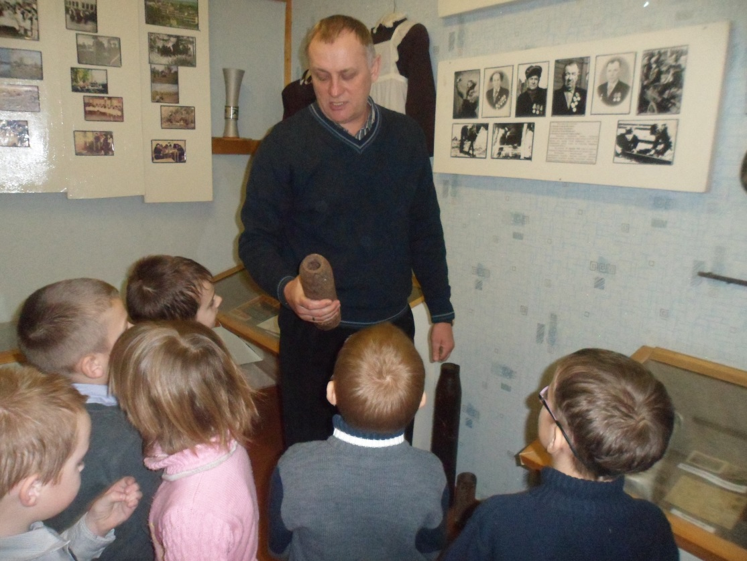

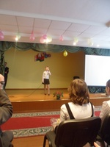А так как дети еще маленькие, то у нас запланирована виртуальная экскурсия в Белорусский государственный музей истории Великой Отечественной войны.

Литературные произведения играют большую роль в формировании гражданский качеств у младших школьников. Художественное слово воздействует на чувства и поступки детей, помогает делать правильный выбор в трудных ситуациях, учит понимать других людей. Так на уроках литературного чтения и белорусского языка я использую краеведческий материал. То, что близко и знакомо ребёнку, воспринимается легче и крепче.

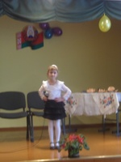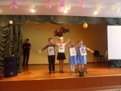Отношение к Родине у младшего школьника начинает закладываться в семье. Оно проявляется в любви к матери, отцу, дедушкам, бабушкам, братьям и сестрам. Именно родители первыми закладывают основы формирующейся личности, оставляют первый и самый глубокий след в душе ребенка. На празднике, посвящённом Международному женскому дню 8 Марта, учащиеся 2 класса подготовили сценку “Весенний букет” и спели песенки мамам.

На май мы запланировали откровенный разговор «Семья вместе и душа на месте», праздничный концерт «Наша дружная семья», беседу «Родословная семьи». Все эти мероприятия приурочены Международному дню семьи, который отмечается 15 мая.

Любовь к своей семье, своему жилищу, своей школе, окружающей природе, постепенно расширяясь, переходит в любовь к родной стране, ее истории, прошлому и настоящему. Ребенок узнает, представителем какого народа он является; в какой стране живет, что в ней происходит, как это связано с ним самим и его семьей. Он начинает изучать свою страну: ее историю, географическое положение, знакомится с выдающимися людьми, оставившими след в истории и культуре. Начинает формироваться его гражданская позиция.